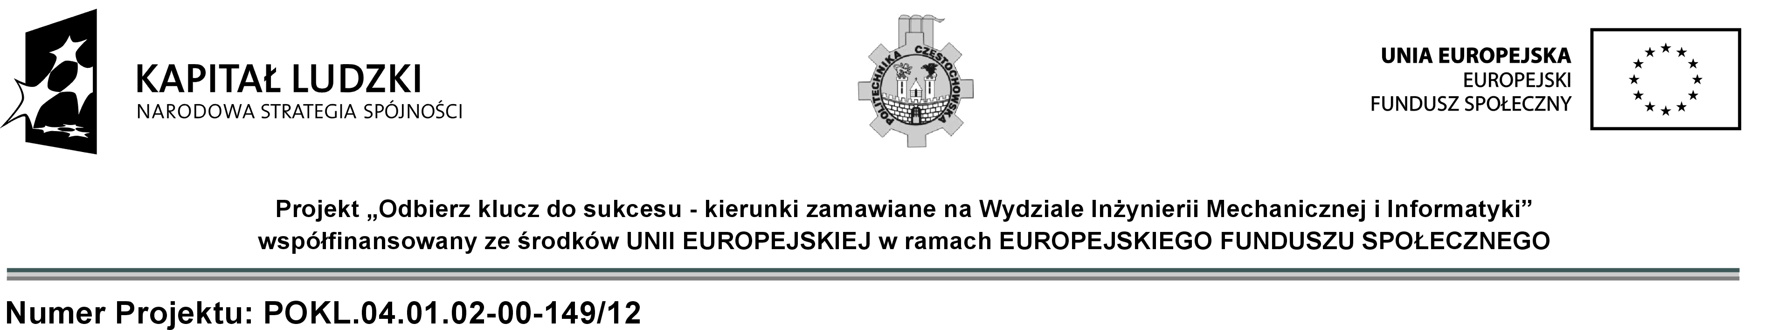

Politechnika Częstochowska
Dąbrowskiego 69
42-201 Częstochowa

Pismo: RK-1058/14 Częstochowa dnia: 2014-12-23

O D P O W I E D Ź

na zapytania w sprawie SIWZ
Szanowni Państwo,
Uprzejmie informujemy, iż do Zamawiającego wpłynęła prośba o wyjaśnienie zapisu specyfikacji istotnych warunków zamówienia, w postępowaniu prowadzonym na podstawie przepisów ustawy z dnia 29 stycznia 2004 roku Prawo Zamówień Publicznych (t.j. Dz. U. z 2013 r. poz. 907, z późn. zm.) w trybie przetarg nieograniczony, na:
Przeprowadzenie szkolenia podstawowego z modelowania części w programie Solid Works w ramach projektu "Odbierz klucz do sukcesu - kierunki zamawiane na Wydziale Inżynierii Mechanicznej i Informatyki", spr. nr rej. OK/POKL/ZP/U-29/14

Pytanie 1:
SPECYFIKACJA ISTOTNYCH WARUNKÓW ZAMÓWIENIA. Uczestnicy szkolenia: muszą otrzymać autorskie materiały szkoleniowe (oznaczone logiem projektu wg. wskazówek Zamawiającego).
( - Jakie materiały, wymagania, inne aspekty dot. w/w. punktu?)

Odpowiedź:
Materiały szkoleniowe w wersji papierowej dotyczące ww. szkolenia, które będą zawierały treści omawiane na szkoleniu zgodne z opisem przedmiotu zamówienia. Na materiałach szkoleniowym ma być umieszczone logo Projektu "Odbierz Klucz do Sukcesu..."

Pytanie 2:
PROJEKT UMOWY
§ 3
1. Do obowiązków Wykonawcy zamówienia należy:
- umieszczanie logo projektu na dokumentacji wskazanej przez Zamawiającego i związanej z wykonywaniem zamówienia.
(- jakiej dokumentacji, materiałów, innych aspektów dot. w/w punktu, § 3?)

Odpowiedź:
Do obowiązków Wykonawcy zamówienia należy umieszczenie logo projektu na materiałach szkoleniowych oraz certyfikatach wydawanych po ukończeniu szkolenia.
Logo projektu umieszczone będzie także na listach obecności Studentek/ów na szkoleniu, deklaracjach uczestnictwa w szkoleniu, ankiecie ewaluacyjnej po jego zakończeniu oraz na protokołach odbioru szkolenia - dokumentację tę dostarczy kadra projektu.

Pytanie 3:
- Czy osoby wyznaczone do w/w. szkolenia miały wcześniej do czynienia na Państwa uczelni (przedmiot, zajęcia inna forma nauki (jaka) z oprogramowaniem SolidWorks lub innym oprogramowaniem typu CAD o parametrach nie gorszy jakościowo a co najmniej takich
samych parametrach techniczno – eksploatacyjnych, posiadających taka samą lub lepszą funkcjonalność od wskazanego SolidWorks?

Odpowiedź:
Zamawiane szkolenie jest szkoleniem podstawowym, wobec czego nie jest wymagana od Studentów w nim uczestniczących znajomość ww oprogramowania. Istnieje możliwość, że część Studentek/ów (kierunki Mechanika i Budowa Maszyn oraz Mechatronika) korzystała z wcześniejszych wersji SolidWorks.

Informujemy, że zgodnie z wymogiem art. 38 ust. 2 ustawy, stanowisko Zamawiającego zostało rozesłane do wszystkich wykonawców, którym przekazano SIWZ.
mgr inż. Katarzyna Pikuła
KANCLERZ POLITECHNIKI
CZĘSTOCHOWSKIEJ

